日本丹田呼吸法セラピー協会
藤麻美子式 丹田呼吸法セラピー教室

みなさまは普段どんな呼吸をされていますか？
毎日おなかの底まで息を吸っていますか？
無意識の呼吸が、少しずつ深くなり、心と体 そして人生に『よい変化』が起こり始めます。

テラ陶板浴タケダさまの抗酸化された空気環境のなかで、アロマを使った丹田呼吸を行い
ふんわり心地よく心と体を緩め、エネルギーを高める状態を体感してみましょう。その後、陶板浴で温活をしながらご自分を癒し、自然治癒力を高めていきましょう。
さて、before➡afterでは、どんな変化があるでしょうか？(*^^*)

日 時 毎月第２・第４㈮１３：３０～１５：００
会 場 株式会社テラ陶板浴タケダ
山形市あかねヶ丘３丁目１８－２
TEL ０２３－６８７－０７５５
受講料 丹田呼吸法セラピー５００円
(陶板浴へご入浴の方は、別途料金が必要です。おためし３回までは、１１００円でご入浴でき バスタオル・サムイも借りられます。)

ご予約お申し込みは、日本丹田呼吸法セラピー協会 菊池090-3363-1484
槙 090-2797-6049 yukari.i740611@gmail.comまで。

講師紹介 丹田呼吸法セラピストマスター
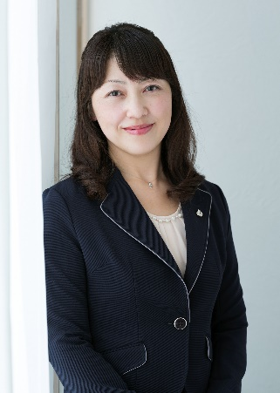
槙 ゆかり yukari maki
昭和４９年６月生まれ。夏の暑さから体力がなくなり、身体が頑張れなくなり業績不振に。丹田呼吸法を教わり、心と体が変わり人生が前向きに楽しくなる。
私の理念
美肌・美body・健康美(若返り)を研究し、真の感謝力を身につける実 践をしながら医療費の削減を。みなさまそれぞれが自分自身を愛し、癒し、ゆるし、大切にすることをお伝えしていきます。
主な活動
丹田呼吸法セラピーYUKARIスクールを月２回開催。
企業様、団体様よりセミナーのご依頼を承ります。

みなさまのご参加を 心よりお待ちしております。

